**조르주 쇠라 Georges Seurat**

1880년 초반부터 열심히 화가로서 활동하지만 주류 예술계로부터 인정받지 못하자 인정받지 못하던 젊은 다른 화가들과 어울려 지내면서 꾸준히 그림을 그리게 된다. 이 시절 친구로 지내던 화가 폴 시냑(Paul Signac,1863~1935)과 같이 점묘법을 개발하여 조금씩 주목을 받게 된다.고흐, 피카소에게 영향을 끼쳤다.

점묘법으로 유명하지만 신인상주의 화가로서, 19세기 회화 역사를 바꾼 화가로 평가받고 있기에 너무나도 이른 나이로 죽은 게 두고두고 아쉽게 되었다.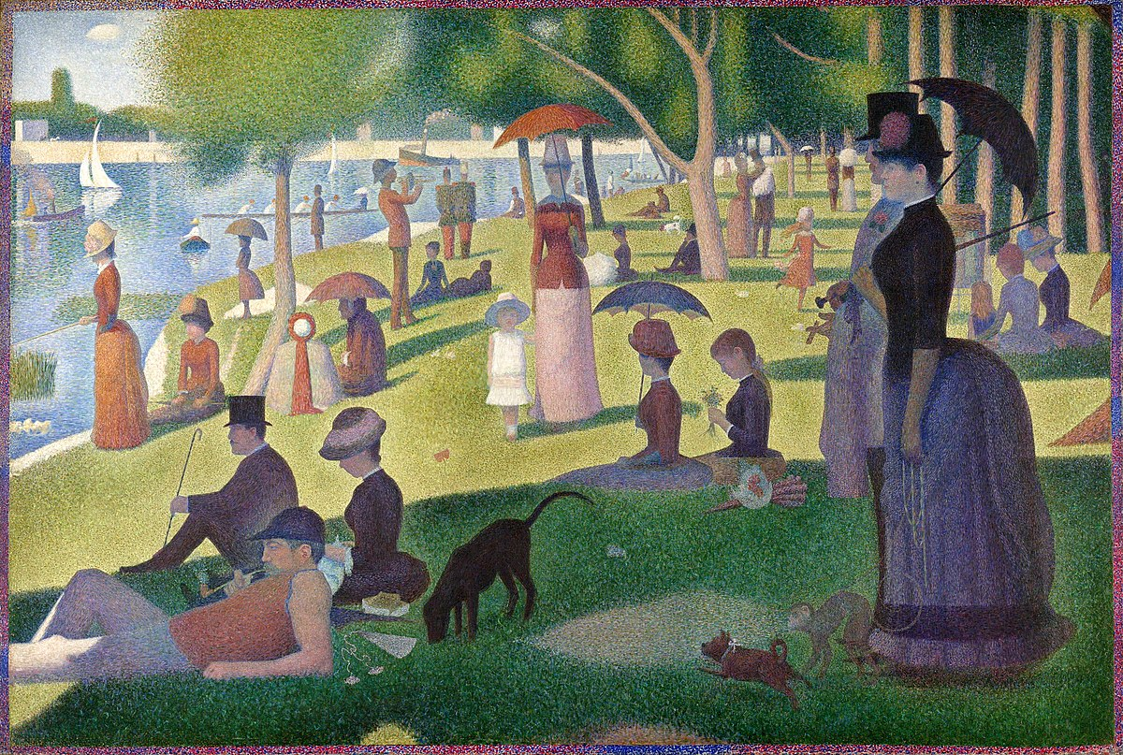

1884-1886년 작으로, 시대배경상 산업혁명이 일고있습니다.

이 시기 사람들은 삶의 질이 풍족해져 여가 생활을 즐기기에 충분했습니다.

이 그림 속 사람들은 여유로운 시간들을 보내고 있는 것을 알 수 있습니다.

그림 속 배경은 파리 근교 세느 강에 있는 그랑 자트 섬인데요,

파리의 시민들이 일요일 오후를 맞아 소풍을 나왔다는 내용을 담고 있습니다.

작품을 보면 사람들이 멈춰있다는 느낌을 주는 작품입니다.

이것은 한편으로 조르주 쇠라가 영속성을 표현하고자 했다고 추측할 수 있는 부분입니다.

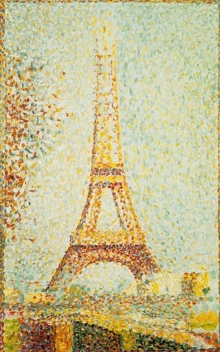

에펠탑은 1889년 파리 만국 박람회 때 세워졌죠, 이 작품은 바로 그 해에 제작되었습니다.

그러니까 에펠탑을 소재로 최초로 그려진 작품이라고 할 수 있습니다.

에펠탑은 건립이전부터 논란을 불러이르켰는데 쇠라는 에펠탑으로 상징되는 근대 문명의 개화에 찬성했습니다. 따라서 에펠탑의 건립의 배경이 그림이 완성된 배경에 있습니다.

**팜플렛 초대장**

Art is Harmony.

Harmony is the analogy of opposites, the analogy of similarities of tone, of tint, of line taking account of a dominant and under the influence of the lighting, in combinations that are gay calm or sad.

하모니는 보색, 톤, 색조를 고려한 선을 파악하며 조명의 영향을 받는 차분하거나 슬픈 것들의 조합입니다.

